Знакомство с иллюстрацией Ю. Васнецова к потешке «Петушок»
Конспект НОД с использованием документ-камеры.
Выполнила: Воспитатель Солодова Лена Владимировна.
Цель. Познакомить детей с иллюстрацией Ю.А.Васнецова к потешке «Петушок». Вызвать интерес к книгам. Упражнять в рисовании прямых линий (в разных направлениях).
Материал и оборудование. Иллюстрация Ю. А. Васнецова к потешке «Петушок». Предметные картинки: утка, гусь, курица, цыпленок. Одноразовые вилки. Гуашь желтого цвета. Лист бумаги с нарисованным в центре кругом желтого цвета. Аудиозапись голосов домашних птиц .
Звучит аудиозапись голоса утки. Дети узнают птицу по голосу и находят картинку с изображением утки.
По аналогии дети узнают голоса гуся, курицы, цыпленка, петуха и находят соответствующие предметные картинки.
Воспитатель выставляет на мольберт иллюстрацию Ю.А.Васнецова к потешке «Петушок» и приглашает детей сесть на стулья.
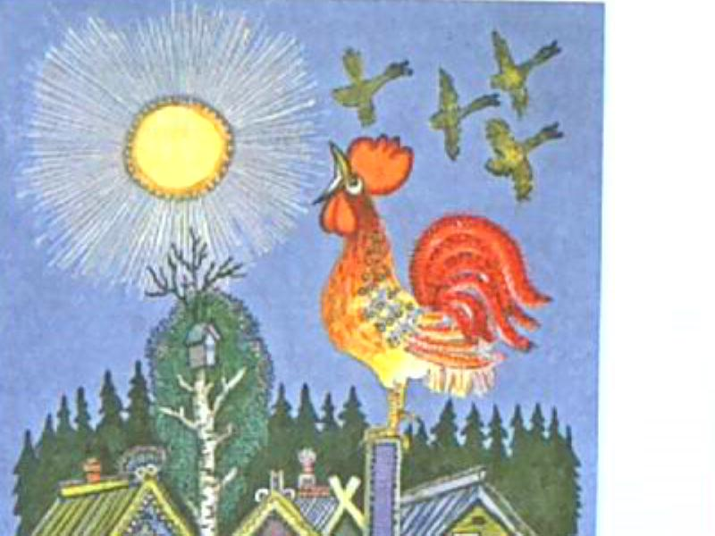
Воспитатель.
Дети, кто изображен на картинке? (петушок).
Петушок какой?
(красивый, большой).
Что делает петушок? (поет «кукареку»). Как вы догадались , что он поет песенку?(у него открыт клюв).для кого поет петушок?(для детей).
Давайте вспомним потешку про петушка. Встаньте в круг.
Физкультминутка.
Петушок, петушок, золотой гребешок,
(гладят себя по голове).
Масляна головушка, шелкова бородушка.
(показывают бородку).
Что ты рано встаешь, голосисто поешь,
Деткам спать не даешь?
(грозят пальцем).
Воспитатель. Этого петушка нарисовал художник Юрий Васнецов. Что еще изображено на картинке? (солнышко). Солнышко какое? (круглое, желтое, большое).
Солнце желтое, у него много ярких лучей. Оно доброе, теплое. Давайте изобразим такое солнце.
На небе голубом солнышко сияет.
(берутся за руки).
Яркими лучами землю согревает.
(не размыкая рук, поднимают их вверх).
Лучики земли коснулись - сразу детям улыбнулись.
(улыбаются друг другу).
Воспитатель. Хотите превратиться в художников и нарисовать солнышко? Тогда приглашаю вас в творческую мастерскую.
Дети садятся за столы.
Воспитатель. Посмотрите на листы, которые лежат перед вами. Художник начал рисовать солнышко, но не успел закончить рисунок - его попросили приехать в зоопарк, чтобы нарисовать только что родившихся медвежат.
Чего же не хватает на рисунке? (лучиков). Верно. Чем можно нарисовать лучики?
(карандашом, кисточкой). А мы будем рисовать лучики одноразовой вилкой!
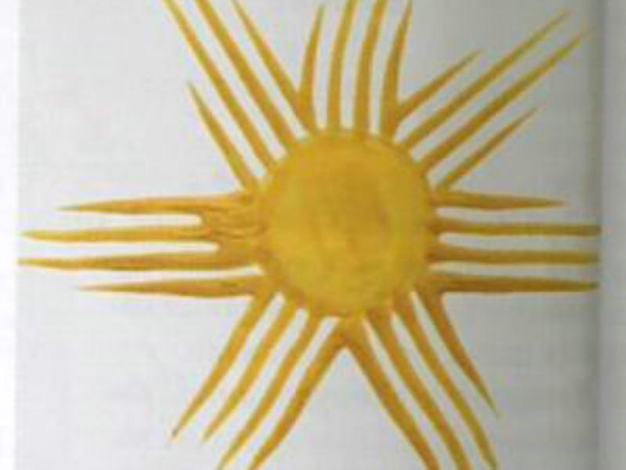
(показывает прием рисования: обмакнуть зубцы вилки в гуашь, повернуть вилку зубцами вверх и проводить линии от желтого круга. Затем, дети работают самостоятельно).
Воспитатель. Как много красивых ярких солнышек получилось!
Дети, как называют людей, которые рисуют картины? (художники.)
Вы запомнили имя и фамилию художника, который нарисовал иллюстрацию к потешке «Петушок»? (Юрий Васнецов). Молодцы!
Теперь я приглашаю вас в книжный уголок. Там мы рассмотрим книжки с иллюстрациями Юрия Васнецова.

